L’ampia gamma di valvole e accessori tecnici fanno si che il vostro termo-arredo diventi un pezzo unico, realizzato come voi lo volete ! Le valvole in tinta, dal design esclusivo, i copri tubo da abbinare utilizzando i 250 colori ral della cartella, esprimono il vostro carattere e la vostra voglia di essere unici nel scegliere e nell’inventare il vostro termo.

Le valvole sono un componente essenziale per il funzionamento del radiatore o dello scalda salviette in quanto controllano il flusso dell’acqua nei tubi garantendo la distribuzione del calore in modo uniforme all’alterno degli elementi riscaldanti .
IL KIT FORNITO DA ARTEKALOR COMPRENDE :
-VALVOLA
-DETENTORE
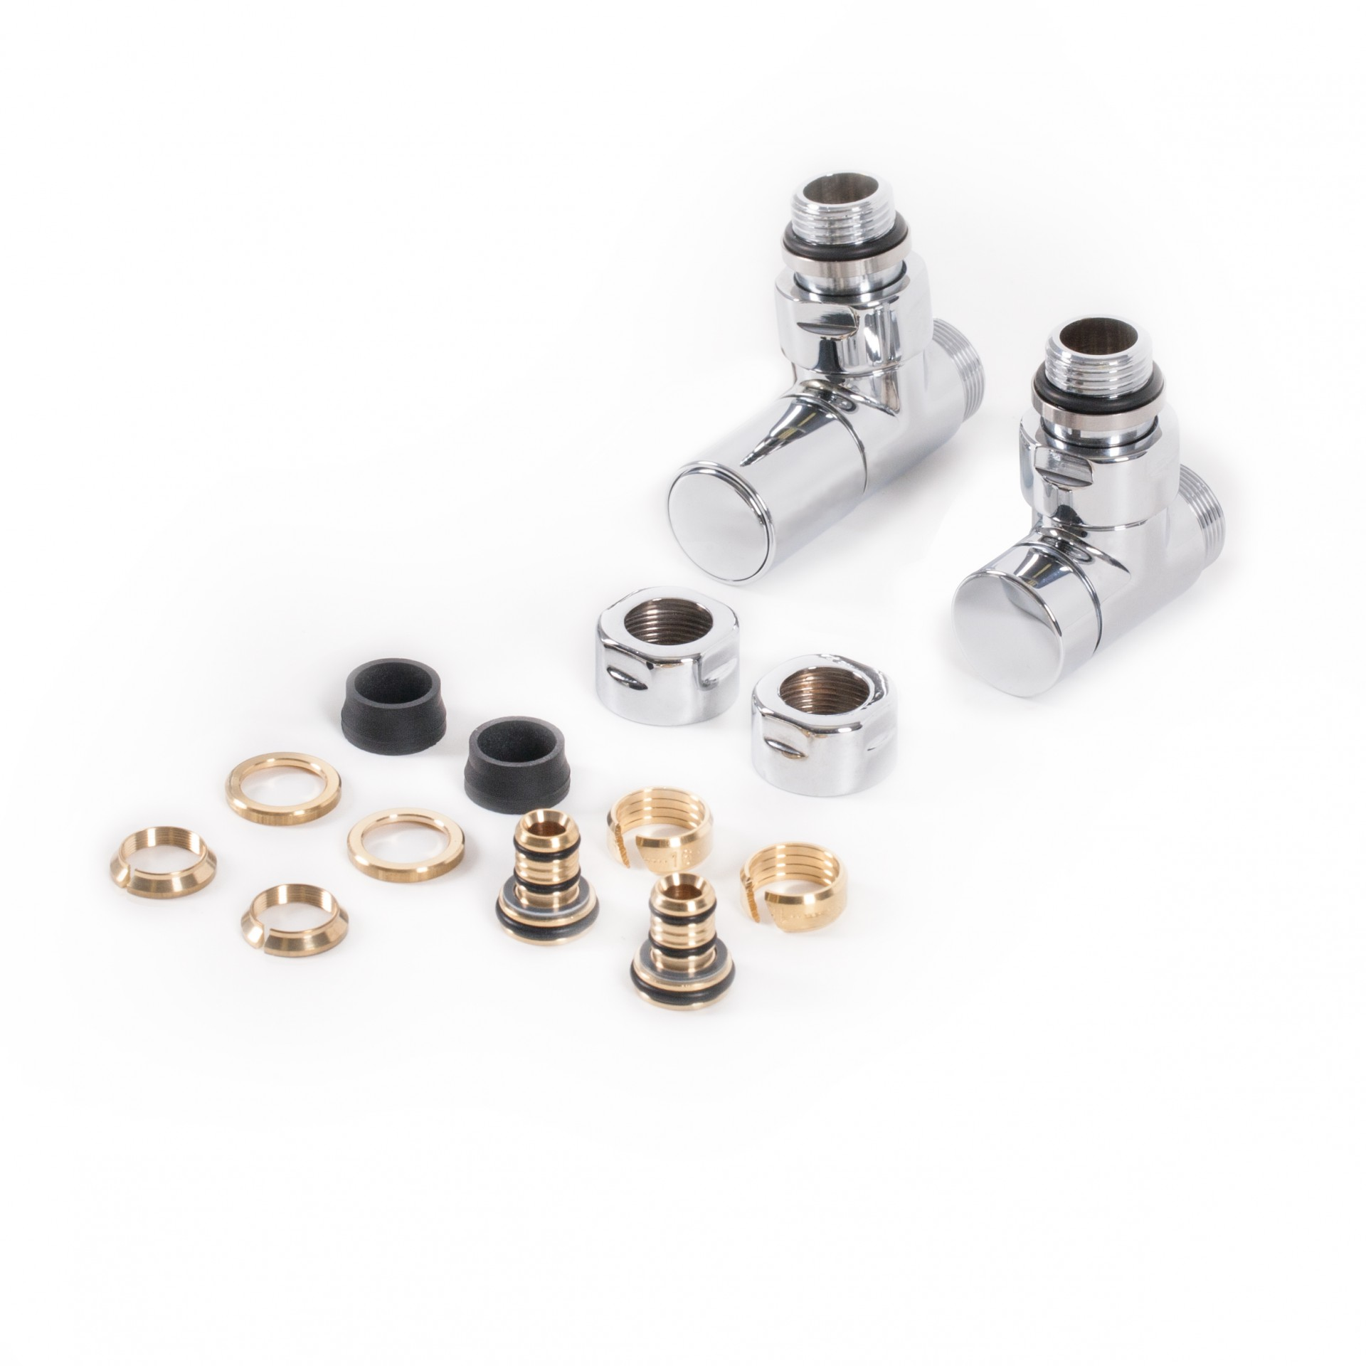
-ADATTATORI PER IL COLLEGAMENTO DEI TUBI DEL RISCALDAMENTO (disponiamo di adattatori per tubi rame-multistrato-pex
A seguire una breve guida che spiega cosa diversifica i diversi tipi di valvole e perché alcune tipologie non possono essere utilizzate con certi radiatori.
La posizione della valvola di mandata varia a seconda del tipo di radiatore o scalda salviette.
Con lo scaldasalviette, ad esempio, la valvola si trova in basso in posizione dx o sx a distanza variabile . In questo caso, se le tubazioni per il riscaldamento provengono dall’interno del muro, è obbligatorio utilizzare delle valvole a squadra , per consentire il collegamento dei tubi orizzontali
I radiatori standard, come i radiatori multicolonna ad esempio , vengono prodotti con l’attacco per la valvola di mandata su un lato. Potrete accedervi solo orizzontalmente dal lato, il che significa che anche in questo caso utilizzereste una valvola a squadra per collegare la tubazione alla mandata.
In alcuni modelli di design la valvola di mandata compare sempre in basso ma con un interasse fisso di 50 mm tra il tubo di mandata e ritorno . Sono radiatori molto utilizzati in Europa e permettono di sfruttare a meglio lo spazio disponibile sui muri e di liberare lo spazio quasi sempre limitato sul pavimento, fattore che li rende ideali per cucine e bagni.In questo caso si consiglia di utilizzare delle valvole TWIN o ad “H”
Infine, molto importante è notare che alcuni radiatori sono collegati da tubazioni che emergono dal pavimento e possono avere valvole di mandata (anche se molto raramente) sul retro; con questi tipi di radiatori, le valvole da utilizzare sono diritte.
Seguite questa semplice tabella per qualsiasi dubbio.
 | Tubazione per il Muro | Tubazione per il Pavimento
Mandate in Basso | VALVOLA A SQUADRA PER RADIATORE | VALVOLA DIRITTA PER RADIATORE
Mandate a Lato | VALVOLA A SQUADRA PER RADIATORE | VALVOLA A SQUADRA PER RADIATORE
Mandate nel Mezzo | VALVOLA AD ‘H’ e/o TWIN (Monotubo o Bitubo) PER RADIATORE | VALVOLA AD ‘H’ e/o TWIN (Monotubo o Bitubo) PER RADIATORE

La prima cosa da sapere quando si sceglie il tipo di valvola per il radiatore da acquistare è accertarsi, consultando le schede tecniche, che gli attacchi e l’interasse siano compatibili con il vostro impianto.
Vi accorgerete che la maggior parte dei radiatori tradizionali avranno i collegamenti in basso (scaldasalviette) , alle estremità opposte (radiatori in ghisa), alto e basso sullo stesso lato (multicolonna) ,, in basso ad interasse fisso (piastre)
ALLEGATA PAGINA CON ATTACCHI DISPONBILI

A seconda da dove proviene la tubazione – dal pavimento o dal muro, eccetera – ci sono diverse valvole adatte per i vostri fabbisogni.

Valvole a Squadra
Le valvole a squadra o angolari sono la varietà più comune, e come dice il nome stesso, collegano il radiatore alla tubazione del riscaldamento con una angolazione generalmente intorno ai 90°.
Si utilizzano quando la tubazione proviene dal muro, o dal pavimento in modo perpendicolare rispetto al termo arredo. Adatte a radiatori con interasse variabile.

Valvole Diritte
Le valvole diritte prendono il nome dal modo in cui scorre l’acqua all’interno di esse. Il flusso dell’acqua è “diritto”; non è direzionato o distribuito ad angolo.
Non dispongono di curve o curvature e solitamente si utilizzano quando la tubazione fuoriesce dal pavimento.

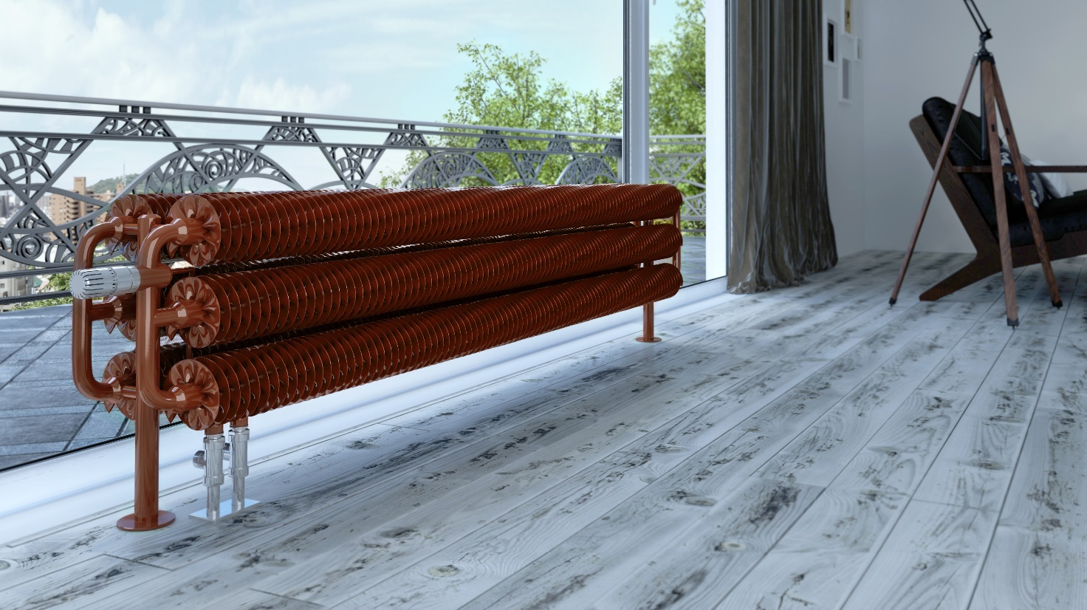

Valvole H
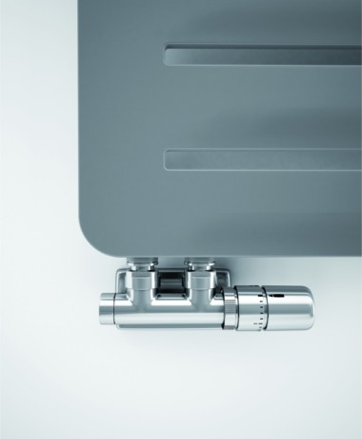
Le valvole ad “H” sono predisposte per l’utilizzo nei radiatori dove la valvola di mandata si trova in basso e nel centro del radiatore (interasse 50 mm). Aiutano a minimizzare lo spazio occupato dal radiatore o dallo scaldasalviette perché la valvola non è più disposta ai lati conseguente riduzione sensibile di ingombro..
Le valvole ad “H” sono, inoltre, molto facili da installare, rimuovere e sostituire rispetto alle valvole diritte o a squadra, il che li rende notevolmente convenienti per il sistema di riscaldamento.
Questo tipo di valvola dà la possibilità di realizzare un’unica opera muraria per portare i due tubi dell’acqua in un’unica posizione alla distanza di 50mm. Ciò permette di collegare qualsiasi radiatore e rimandare la scelta dello stesso senza interrompere la costruzione dell’impianto. Il termoarredo installato con questo tipo di valvole potrà essere sostituito nel futuro senza necessità di interventi murali.
Artekalor dispone di numerosi modelli già predisposti per l’attacco delle valvole ad H.

VALVOLE COASSIALI
Sono molto simili alle valvole a squadra , ma studiate e modificate per ridurre gli spazi di ingombro in profondità dal momento che non sporgono dall’unità del radiatore in quanto le manopole di apertura7chiusura sono orientate verso la parte interna del radiatore.
A seconda della posizione del vostro radiatore, però, può risultare scomodo l’installazione, quindi sarebbe meglio utilizzare una semplice valvola a squadra.
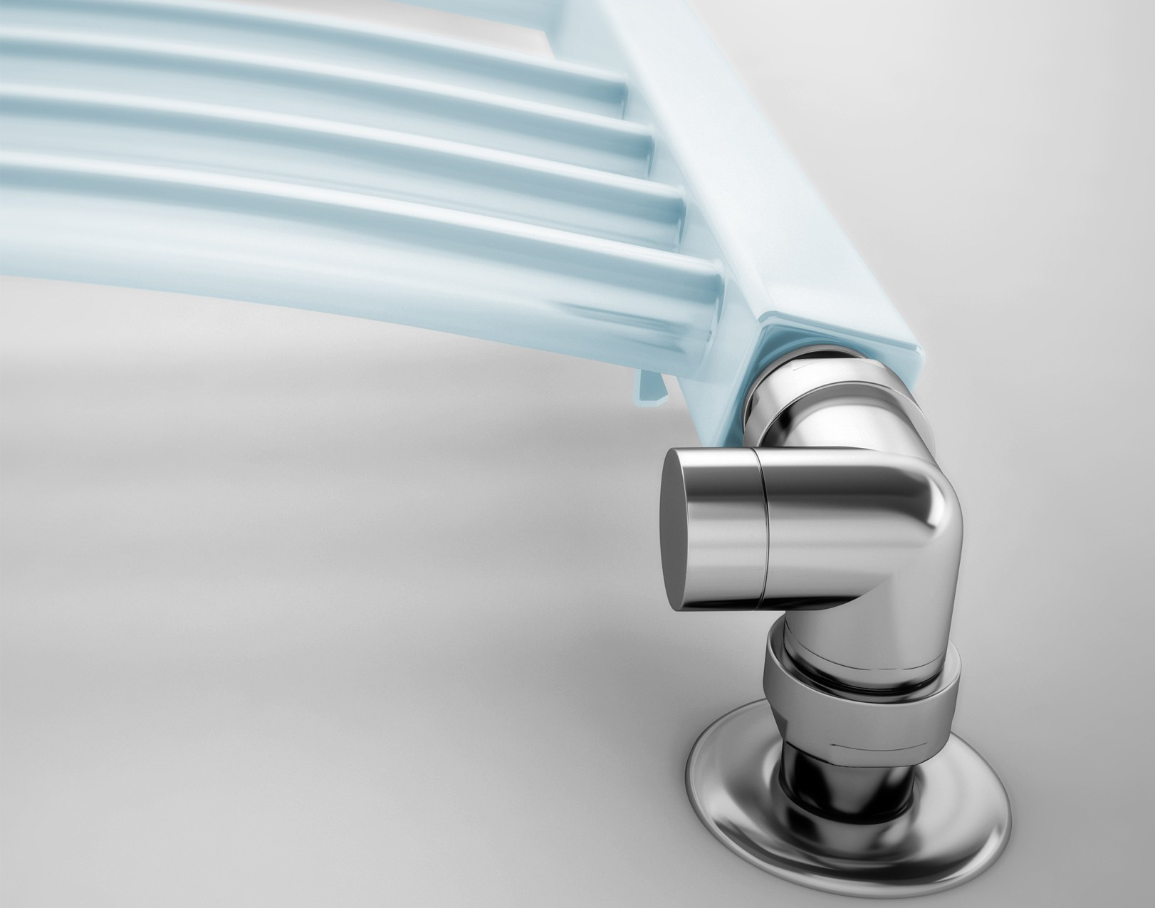

VALVOLE A COMANDO REMOTO

Il comando remoto comprende sia la valvola, sia il detentore, permette il funzionamento del radiatore in manuale oppure in funzione termostatizzata. La particolarità delle valvole a comando remoto consiste nel fatto che non sono collegate direttamente al radiatore ma, essendo un gruppo ad incasso, possono essere liberamente posizionate ad una distanza massima di 6 mt .
Il termoarredo verrà fornito con i raccordi di collegamento al gruppo di incasso.

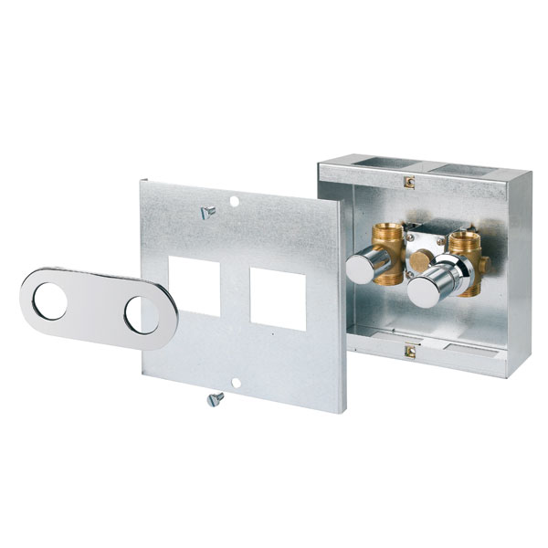

VALVOLE ELETTRA
Durante il periodo estivo, quando le caldaie sono ferme, e durante la mezza stagione è possibile utilizzare gli scaldasalviette ed alcuni modelli di termoarredi in modalità elettrica tramite l’inserimento di una speciale resistenza elettrica di potenza variabile . Questo tipo di alimentazione viene comunamente detta “mista” Per poter installare la resistenza elettrica , ed attivare la funzione di riscaldatore dobbiamo utilizzare un particolare raccordo a “T” oppure delle valvole create appositamente dall’ufficio tecnico che ci permettono di inserire senza modificare alcun interasse la sonda della resistenza elettrica .

VALVOLE MONOTUBO
La valvola monotubo è una modello molto particolare che permette di collegare i radiatori in serie, utilizzata nella versione a squadra, dritta, elettra e termostatizzabile, viene fornita con sonda da inserire all’interno del corpo riscaldante.

Esistono tre VARIAZIONI principali di valvole per radiatori:
- manuali
- termostatizzabili
- termostatiche

valvole manuali
Sono le più comuni e funzionano in maniera simile ai rubinetti.
Una volta aperte le valvole, l’acqua (il riscaldamento) scorre nel radiatore e, utilizzando il detentore (fornito insieme alla valvola), si regola il flusso e la temperatura desiderata.
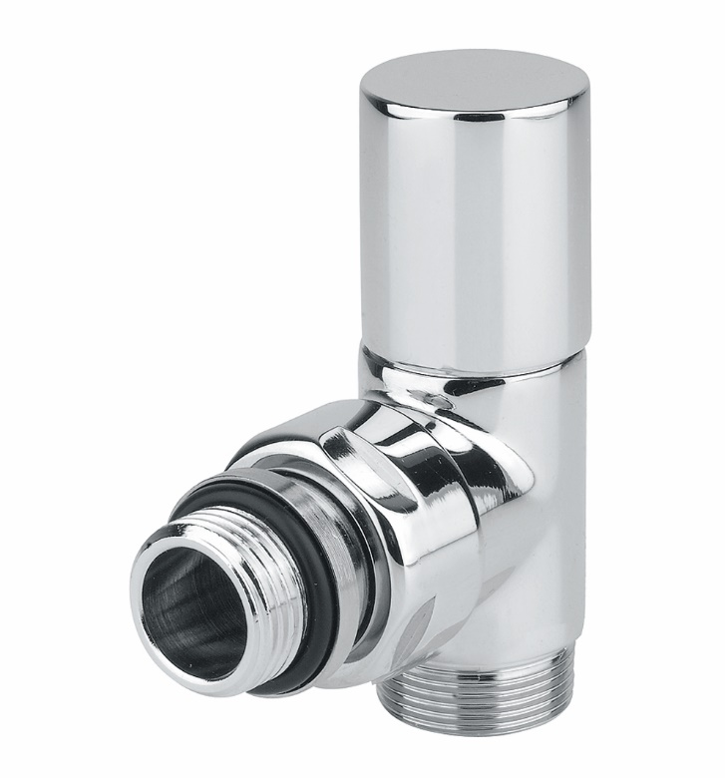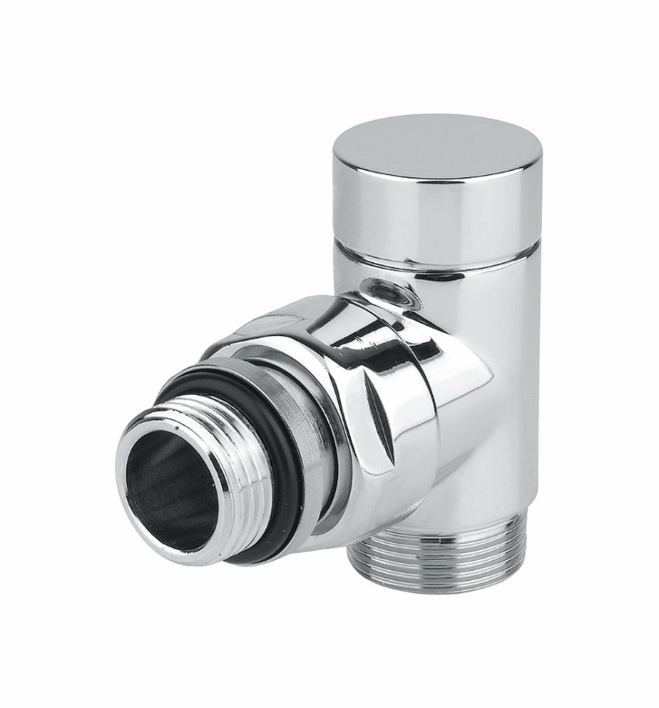

valvole TERMOSTATIZZABILI
Le Valvole termostatizzabili a funzionamento manuale , possono essere in una fase successiva e a discrezione dell’utente, trasformate in termostatiche. Togliendo la manopola per il funzionamento manuale e installando il kit da noi fornito , la valvola si trasforma semplicemente in termostatica.

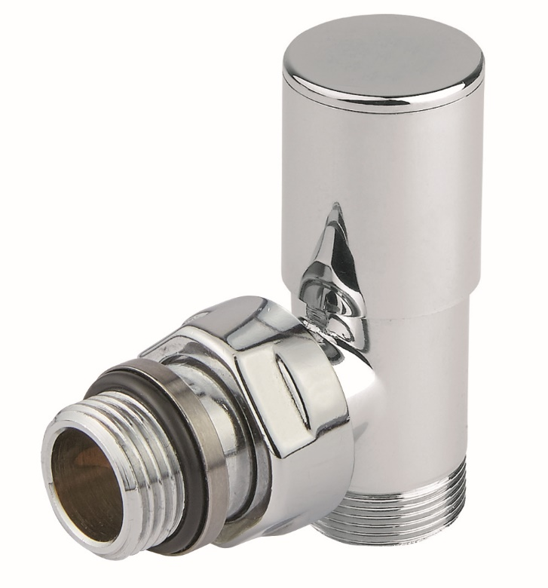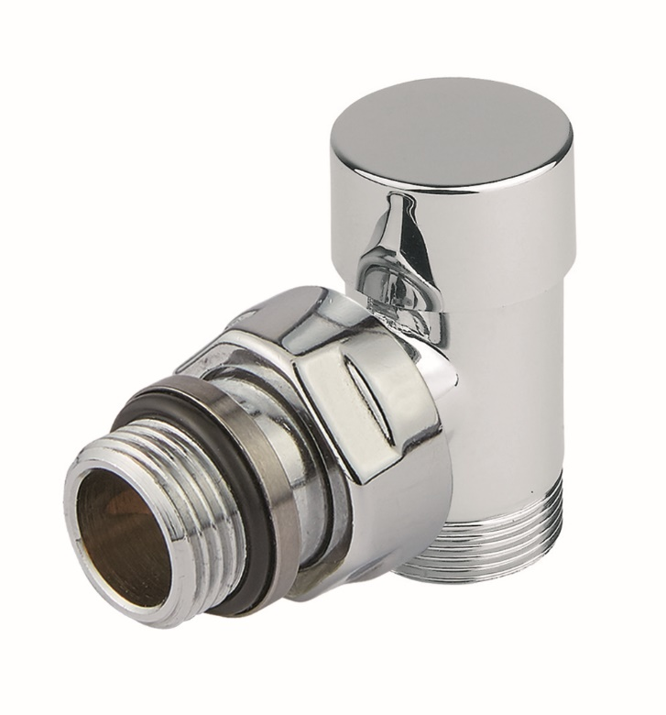

valvole TERMOSTATICHE
Queste valvole permettono di regolare la temperatura del radiatore e, potenzialmente, ridurre i costi delle bollette oltre al consumo d’energia.
Le valvole termostatiche misurano la temperatura della stanza in cui sono posizionate e in base ad essa adattano il proprio output termico.
Una volta che la stanza raggiunge la temperatura desiderata, la valvola si chiude e sospende il flusso dell’acqua per prevenire che il radiatore aumenti di temperatura. Oltre al risparmio dei costi d’energia, questo meccanismo permette di riscaldare le stanze singolarmente.
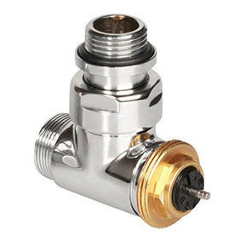
Come le valvole manuali, le valvole termostatiche sono disponibili in una grande varietà di stili e design, incluse a squadra e diritte. Le valvole vengono vendute in kit (valvola-detentore-adattatori ) e senza testa termostatica.
Svolgono una funzione quasi equilibrante. Assicurano che l’acqua sia distribuita uniformemente per il sistema di riscaldamento e che i radiatori si riscaldino tutti allo stesso tempo e allo stesso passo, rendendo più efficiente l’intero sistema.
Pur essendo un’ottima aggiunta per qualsiasi sistema di riscaldamento grazie alle sue caratteristiche di regolare la temperatura delle stanze, le valvole termostatiche sono pressoché inutili se non vengono utilizzate correttamente.
Ad esempio, non dovrebbero essere mai installate in una stanza dove è presente un cronotermostato, in quanto entrambi i termostati entrerebbero in conflitto e cercherebbero di riscaldare lo stesso spazio.
Inoltre, sarebbe meglio evitare di installarle nei bagni in quanto il calore generato dalla doccia o dalla vasca potrebbe causare lo spegnimento della valvola termostatica.
KIT VALVOLE
Le valvole Artekalor, vengono vendute in coppia e il kit comprende :
Valvola/detentore adattatori per rame e multistrato.

Versioni disponibili:
-squadra
-dritte
-coassiali
-Twin
-H
-reverse
-monotubo
-elettra
-remote

Finiture disponbili :
Brass,cromo, bianche, colore- finiture speciali ArteKalor

Collegamenti disponibili :
tubi in rame
tubi in multistrato
tubi in pex
tubi in ferro
